**Сергеева Анастасия Александровна**

**КОНСПЕКТ УРОКА ПО МАТЕМАТИКЕ**

**УМК:** «Школа России».

**Класс:** 3

**Тема урока:** Виды треугольников

**Тип урока:** изучение новых знаний

**Цель:** формирование представления у учащихся о видах треугольника.

**Планируемые результаты:**

*Предметные:*

* Различают треугольники по соотношению длин сторон;

*Личностные:*

* Развивают навыки в проведении самоконтроля и самооценки;

**Планируемые метапредметные результаты:**

*Регулятивные:*

* Планируют свои действия в соответствии с поставленной учебной задачей для её решения;
* Осуществляют поиск средств для достижения учебной задачи;

*Коммуникативные:*

* Умеют вести диалог;
* Принимают активное участие в работе в паре и в группе;

*Познавательные:*

* Проводят сравнения по одному или нескольким признакам и на этой основе делают выводы;

**Оборудование:** УМК Школа России – учебник М. И. Моро, 3 кл., 2 часть, презентация, раздаточный материал.

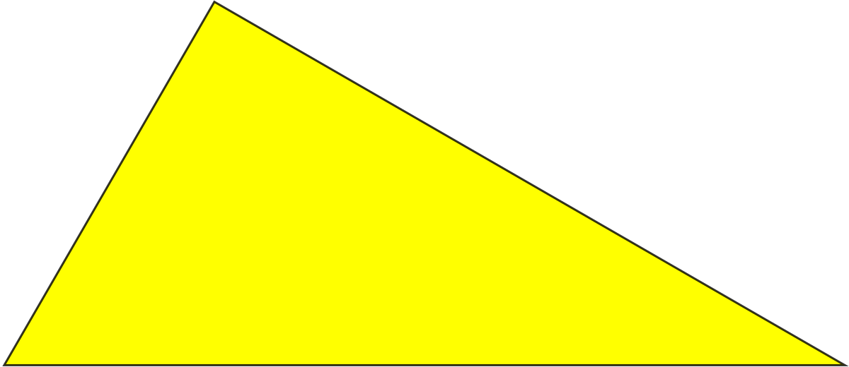

|  |  |  |  |  |  |  |
| --- | --- | --- | --- | --- | --- | --- |
| этап урока  отводимое время | методы обучения | формы взаимодействия | деятельность учителя и формулировки заданий; | варианты детских ответов | планируемые результаты | планируемые способы оценивания |
| Орг. момент 2 мин | Словесный (беседа), наглядный (презентация) | фронтальный | У: Ребята, давайте все мы закроем глаза и представим, что мы очутились в сказке. Сказки многому нас учат:  Быть честными, справедливыми, помогать старшим, учат защищать слабых. С самого раннего детства мы узнаем из сказок много нового и интересного. И вот сегодня мы в сказке у трех братьев треугольников.  *Дети открывают глаза. На презентации высвечивается королевство “Треуляндия”.*  -Королевство трех братьев называется “Треуляндия” и живут в нем братья треугольники. Но чтобы попасть в это королевство, нам нужно сразиться со Змеем, который охраняет вход в королевство.  -Я желаю вам удачи, думаю у нас всё получится! | Приветствуют учителя. | -демонстрируют готовность к уроку | Контроль учителя |
| Актуализация знаний  10 мин | Словесный  (Монолог учителя, объяснение задания), Практический (Работа в тетрадях), наглядный (презентация) | Фронтальная  Парная работа.  Индивидуальная работа. | У: Ребята, сейчас вам надо будет в парах выполнить вычисления. Расставьте буквы в порядке убывания соответствующих ответов и расшифруйте название геометрической фигуры.  У: Откройте тетради, запишите число, Классная работа.  290+10 (Ь)  710+390 (Т)  240-30 (Н)  50+450 (О)  860+40 (Р)  760-40(Е)  170+30 (И)  360+40 (Л)  890-730 (К)  80+520 (Г)  70+630 (У)  -Правильно! Молодцы.  Решите задачи. Кто хочет решить задачи на оценку? 3 человека выйдете пожалуйста к доске.  1.На скамейку сели малыши: Дюймовочка занимает 1 см, Незнайка – 8 см, а доктор Пилюлькин – 10 см. Уместятся ли они все, если длина скамейки 2 дм?  2.У Иры 2 дм тесьмы. Хватит ли ее, чтобы обшить карман квадратной формы со стороной 4 см?  3.Муравью надо переправиться через лужу шириной 5 дм. Посередине лежит камешек. У Муравья есть соломенки длиной 20 см, 30 см и 25 см. Какие соломенки ему надо взять для переправы?  - Решите логическую задачу.  В двух лодках разместились 12 человек. В первой – в 2 раза больше, чем во второй. Сколько человек в каждой лодке?  -Молодцы! | 290+10=300 (Ь)  710+390=1100 (Т)  240-30=210 (Н)  50+450=500 (О)  860+40=900 (Р)  760-40=720 (Е)  170+30=200 (И)  360+40=400 (Л)  890-730=160 (К)  80+520=600 (Г)  70+630=700 (У)  Треугольник  1)1+8+10=19 (см) – занимают малыши вместе.  2)2 дм=20 см  3) 20 см и 19 см. Ответ: уместятся  1)4*4=16 (см) – периметр квадрата.  2)2 дм=20 см  Ответ: хватит.  1)5 дм=50 см  2)20+30=50 (см)  3)30+25=55(см)  4)20+25=45 (см)  Ответ: 20 см и 30 см.  12:3 =4(ч) - в одной лодке  4х2=8(ч) - в другой лодке  Ответ: 8 и 4 человека. | Коммуникативные:  •Умеют вести диалог;  •Принимают активное участие в работе в паре и в группе; | Словесная похвала.  Оценка |
| Постановка цели и задач  6 минуты | Словесный  (беседа) | Фронтальная  Парная работа. | -Как вы думаете, о чем сегодня на уроке мы с вами поговорим?  Сколько треугольников на чертеже?  равнобедренный  Равносторонний  Разносторонний | -о треугольниках | *Предметные:*  -Различают треугольники по соотношению длин сторон;  *Коммуникативные:*  -Умеют вести диалог;  -Принимают активное участие в работе в паре и в группе;  *Познавательные:*  -Проводят сравнения по одному или нескольким признакам и на этой основе делают выводы;  *Регулятивные:*  -Планируют свои действия в соответствии с поставленной учебной задачей для её решения;  -Осуществляют поиск средств для достижения учебной задачи; | Словесная похвала |
| -Какие фигуры называются треугольниками?  У вас на парте шесть полосок: три короткие (одинаковой длины), три длинные (две из них одинаковой длины).)  -Сложите в парах из полосок треугольник.  Какой длины полоски вы использовали?  -Из каких полосок вы не смоги построить треугольник?  Почему?  -Что можно сказать о длинах сторон треугольника, составленного из стрех коротких полосок?  -Как вы думаете, какое название у этого треугольника?  -Что можно сказать о сторонах треугольника, составленного из двух длинных полосок и одной короткой?  -Кто из вас знает, как называются такие треугольники?  Такие треугольники принято называть равнобедренными.  -Что можно сказать о сторонах треугольника, составленного из трех разных полосок?  -Как вы думаете, как называется такой треугольник?  -Кто может сформулировать тему нашего урока?  -Какие цели мы поставим на урок? | -Фигуры, которые имеют 3 стороны, 3 угла, 3 вершины  -Две одинаковые длинные и одну короткую, три короткие, три полоски разной длины.  -Из двух коротких и одной длинной.  Две короткие линии не сомкнулись и треугольник не получился.  -Они одинаковые.  -Равносторонний.  -Две стороны одинаковые.  -Предположения детей  -Все стороны разной длины.  -Разносторонний.  -Виды треугольников.  -Узнать разные виды треугольников, уметь их различать. |
| Изучение нового материала.10 мин | Словесный (беседа), Практический (Работа в тетрадях),  Наглядный (презентация). | Фронтальная,  Парная работа. Групповая работа. | Открываем учебники на странице 73. Там изображены треугольники. Измерьте стороны 1 треугольника и сравните их длины.    Как называется такой треугольник?  Найдите и выпишите номера треугольников, у которых равны хотя бы две стороны.  Как называются такие треугольники?  Теперь измерьте стороны 6 треугольника.  Как называется такой треугольник?  Среди равнобедренных треугольников есть такие, у которых равны все три стороны. Это равносторонние треугольники.  Сейчас вы поработаете в четверках. У вас на партах лежат рисунки. Какие треугольники вы видите на рисунке? Докажите измерениями.    - Теперь, по одному представителю выходите к доске и рассказывайте о результатах.  У: Ребята, оцените согласны с результатом 1 группы? 2 группы? 3 группы? 4 группы? | Разносторонний.  2, 5, 6.  Равнобедренные  Равносторонний  Работают в группах. | *Коммуникативные:*  -Умеют вести диалог;  -Принимают активное участие в работе в паре и в группе; | Словесная похвала, Взаимооценивание (знаковое оценивание) |
| Физминутка 2 мин | Наглядный | фронтальная | Видеофрагмент "Разминка" |  |  |  |
| Первичное повторение и закрепление ЗУН  10 мин | Словесный (беседа), Практический (работа в тетрадях),  Наглядный (презентация). | Фронтальная, групповая | -Чтобы проверить и закрепить наши знания, отсканируйте ЮАР-код и пройдите квест.  [https://www.Learnis.ru/372984/](https://www.learnis.ru/372984/)  -У всех получилось пройти?  -Код: 114631  -Какая картинка появилась в конце?  -Кто не смог выполнить? В чем были атруднения?  -Молодцы!!! |  | *Личностные:*  -Развивают навыки в проведении самоконтроля и самооценки | Словесная похвала |
| Рефлексия 3 мин | Словесный, наглядный (интернет голосование) | Фронтальная, индивидуальная | -На доске вы видите ЮАР-код, отсканируйте и пройдите небольшой завершающий тест.  <https://docs.google.com/forms/d/1NklJGIuWDCZR67sVY8F_egkhc70Zs7uXLHTpxP6m6ZI/edit>  -А сейчас посмотрим диаграмму с вашими ответами.  - Наш урок подошел к концу. Было очень приятно с вами работать. До свидания! |  | *Личностные:*  -Развивают навыки в проведении самоконтроля и самооценки | Словесная похвала |

